**Informe ALGORITMOS SECUENCIALES**

**Curso:** Algoritmia y Programación

**Tipo de grupo:** Teoría

**Docente:** LAZO AGUIRRE, Walter

**Alumno:** MORALES ROBLES, Jeancarlo

**Fecha:** 12/04/2023

**2023**

1. Leer 2 números y Reportar la suma de ambos números.

**Análisis: EFD**

num1, num2 suma

Proceso

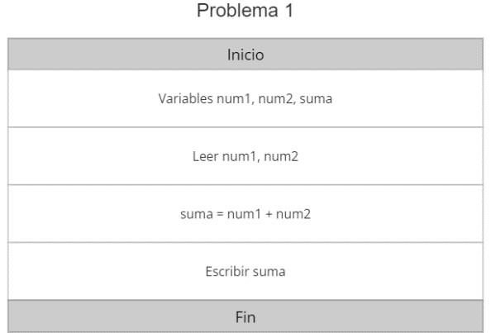**Diseño de algoritmo:**

**Resultados:**

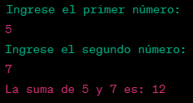

**Implementación:**

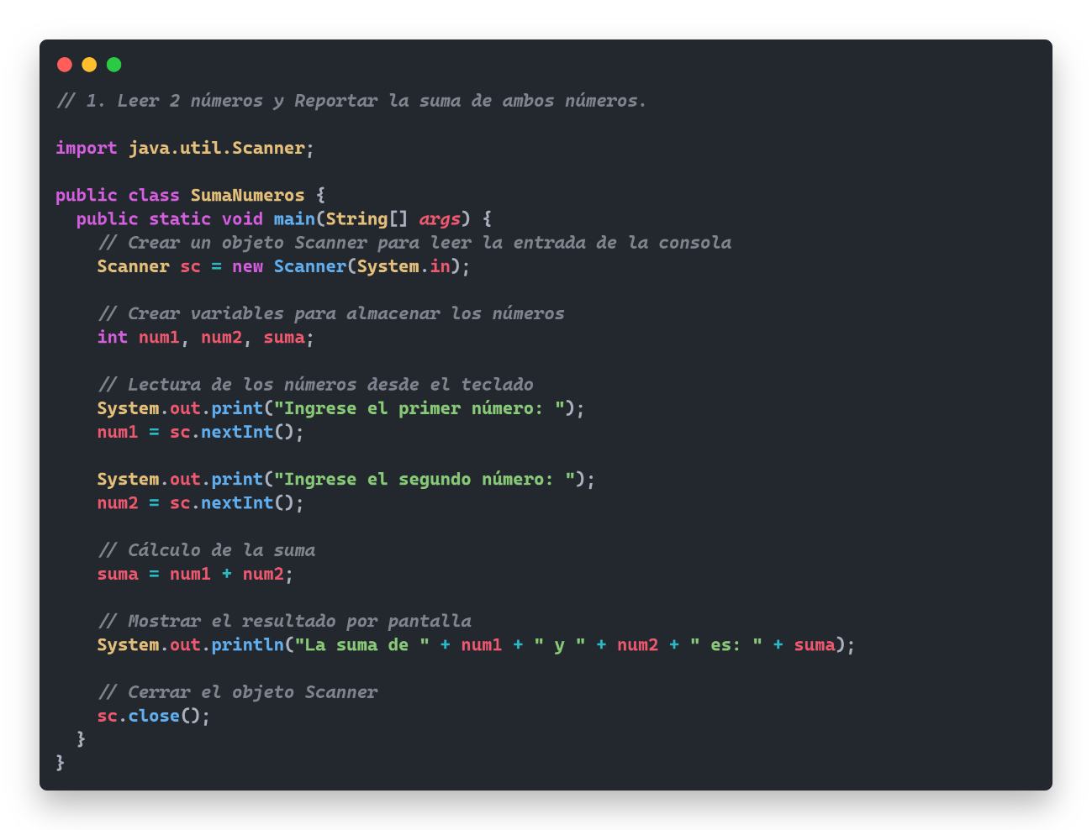

1. Leer 2 números y Reportar la suma de ambos números.

**Análisis: EFD**

nota1, nota2 promedio

**Proceso**

**Diseño de algoritmo:**

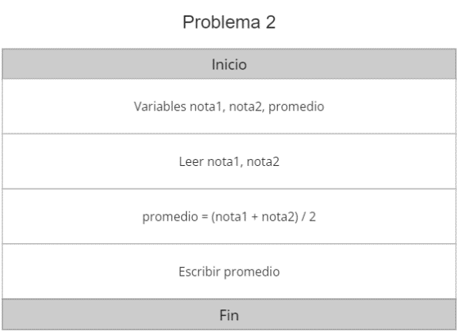

**Resultados:**

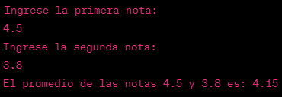

**Implementación:**

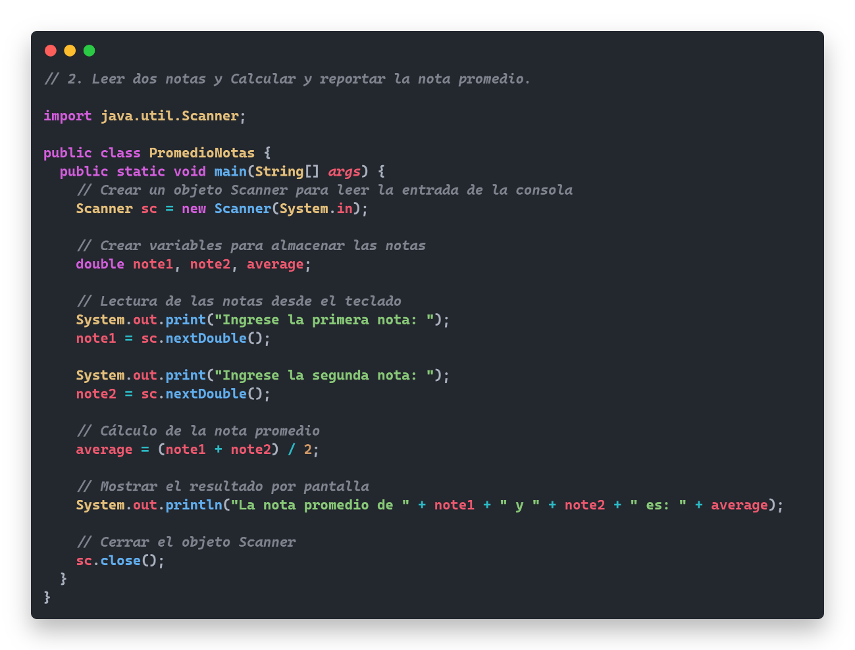

1. Leer dos números enteros N1, N2. Reportar el cuadrado de la resta de N1-N2 y el cubo del producto de N1 y N2.

**Análisis: EFD**

N1, N2 cuadrado, cubo

**Proceso**

**Diseño de algoritmo:**

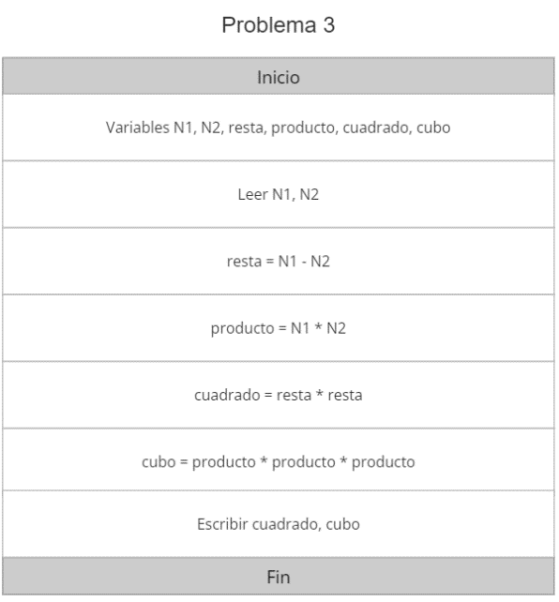

**Resultados:**

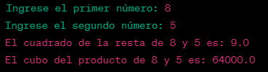

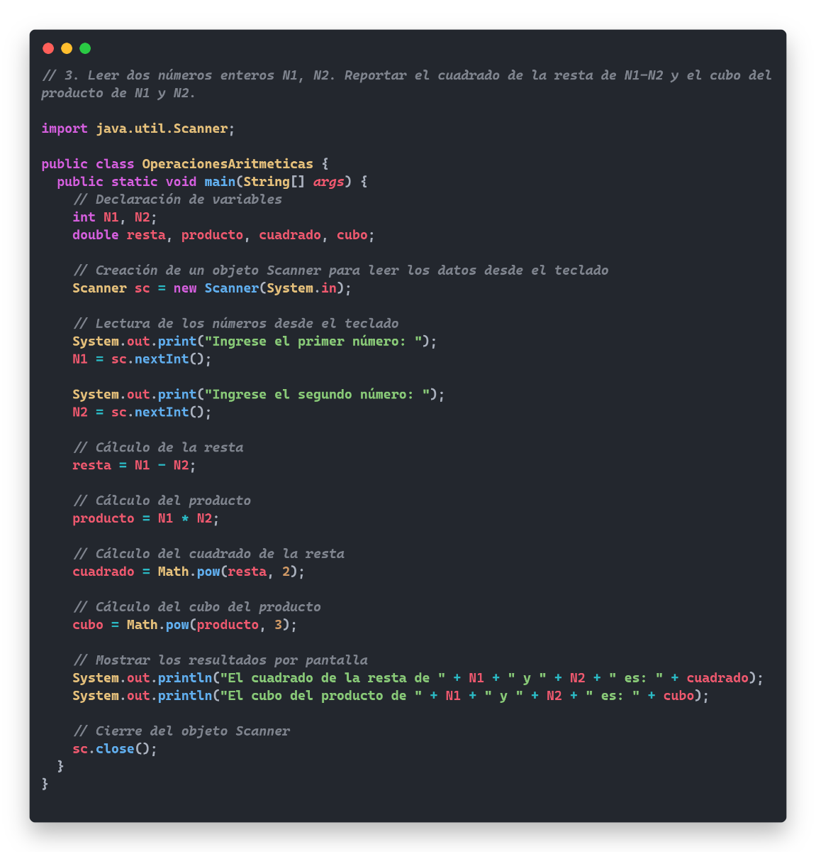**Implementación:**

1. Leer el precio unitario de un producto y la cantidad que desea comprar. Luego reportar la cantidad total a pagar.

**Análisis: EFD**

precioUnitario, cantidad totalPagar

**Proceso**

**Diseño de algoritmo:**

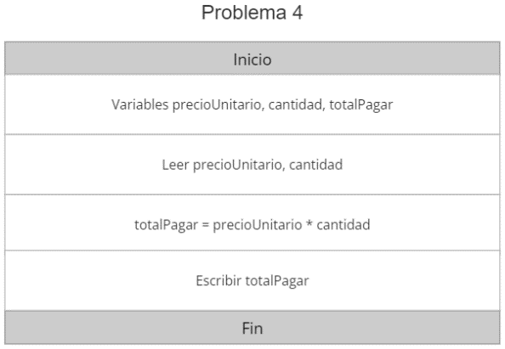

**Resultados:**

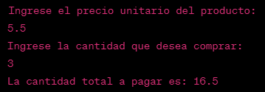

**Implementación:**

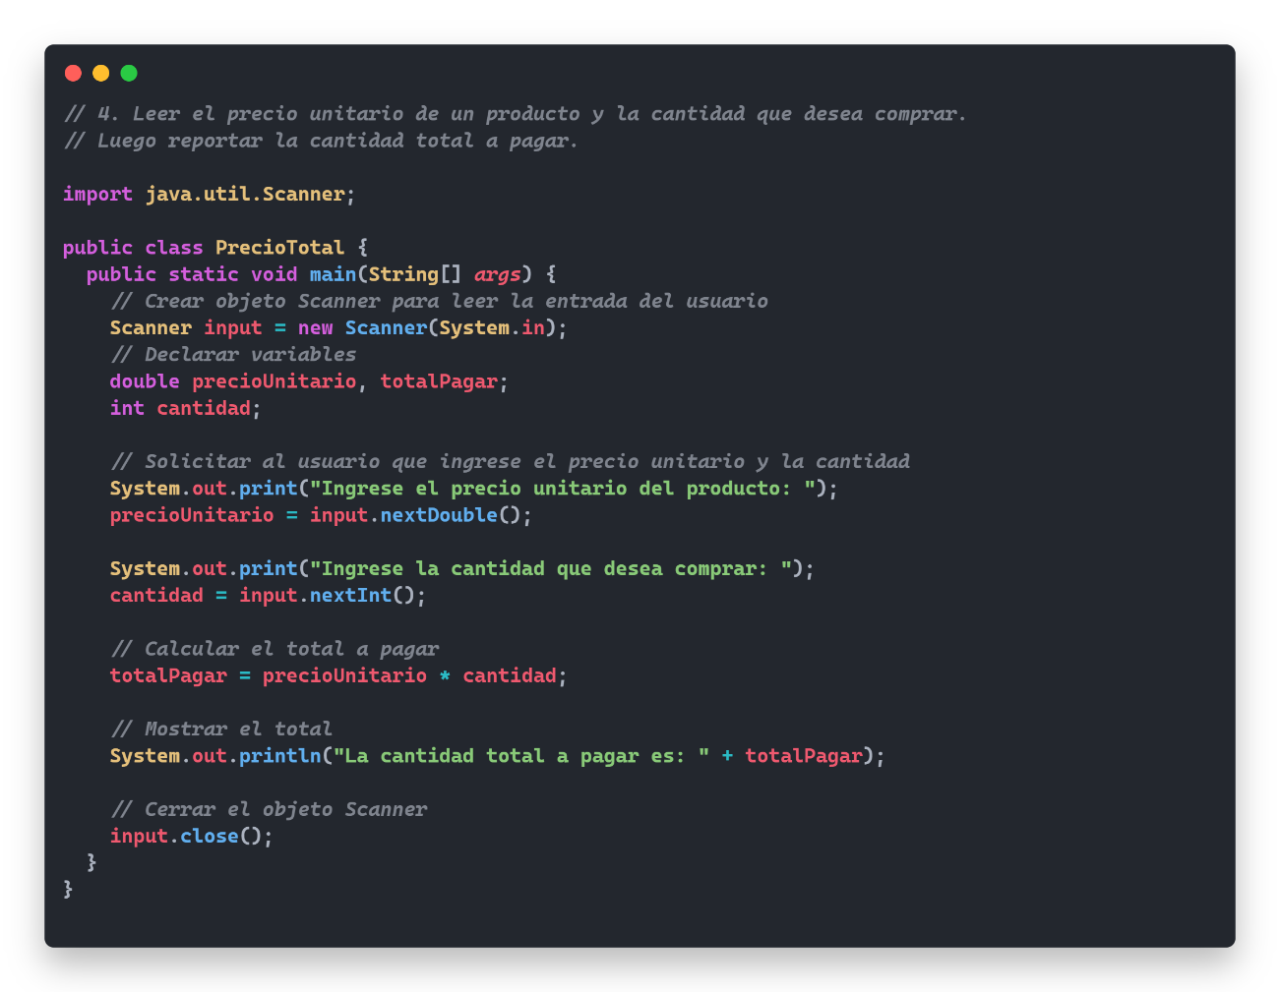

1. Leer una temperatura en grados centígrados y reportarla en grados Fahrenheit (°F= 1.8*°C + 32)

**Análisis: EFD**

celcius fahrenheit

**Proceso**

**Diseño de algoritmo:**

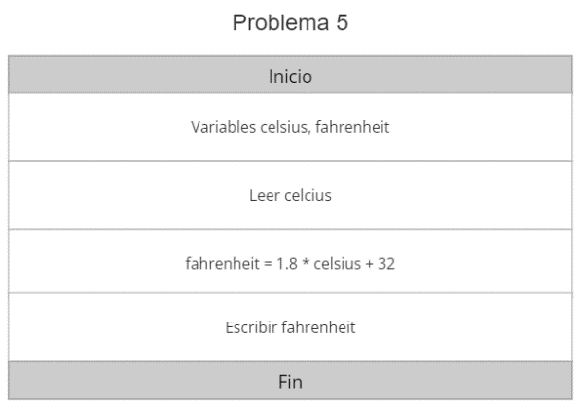

**Resultados:**

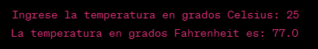

**Implementación:**

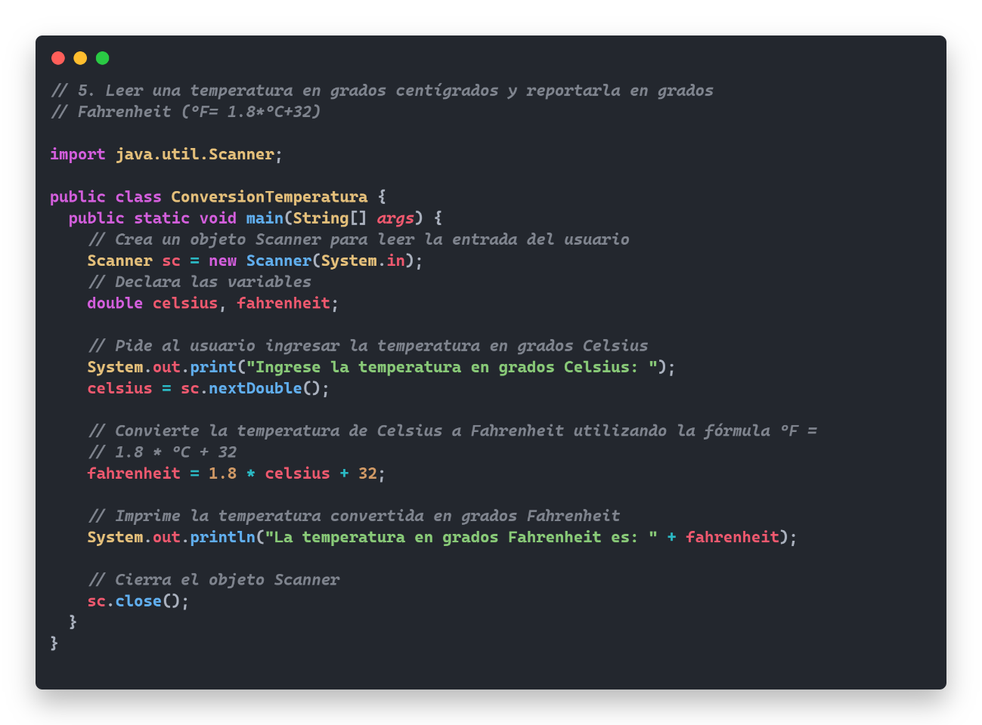

1. Ingresar la velocidad en cm/seg y el tiempo en horas y reportar la distancia recorrida. (V = d/t).

**Análisis: EFD**

velocidad, tiempo distancia

**Proceso**

**Diseño de algoritmo:**

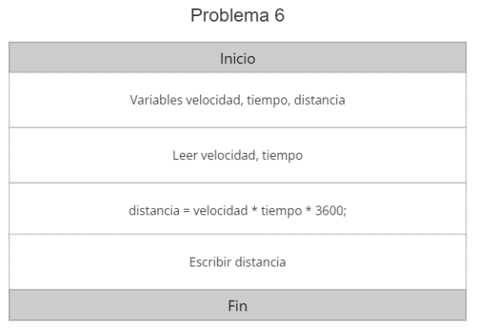

**Resultados:**

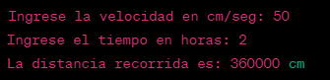

**Implementación:**

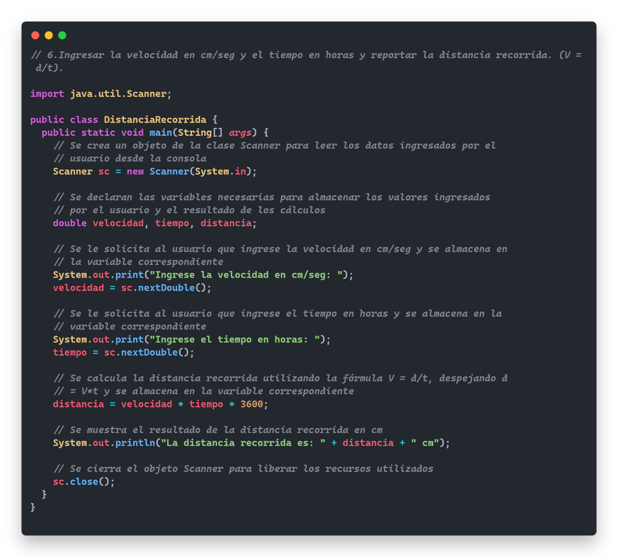

1. Ingrese el peso (P) de una persona, expresado en Kg y su talla ( T ) expresada en cm. Calcule el índice de masa corporal que se halla dividiendo el peso expresado en kg, entre la talla en cm elevada al cuadrado.

**Análisis: EFD**

peso, talla imc

**Proceso**

**Diseño de algoritmo:**

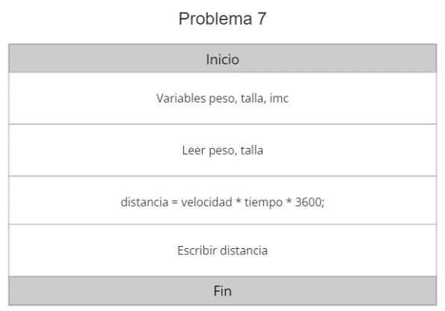

**Resultados:**

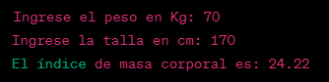

**Implementación:**

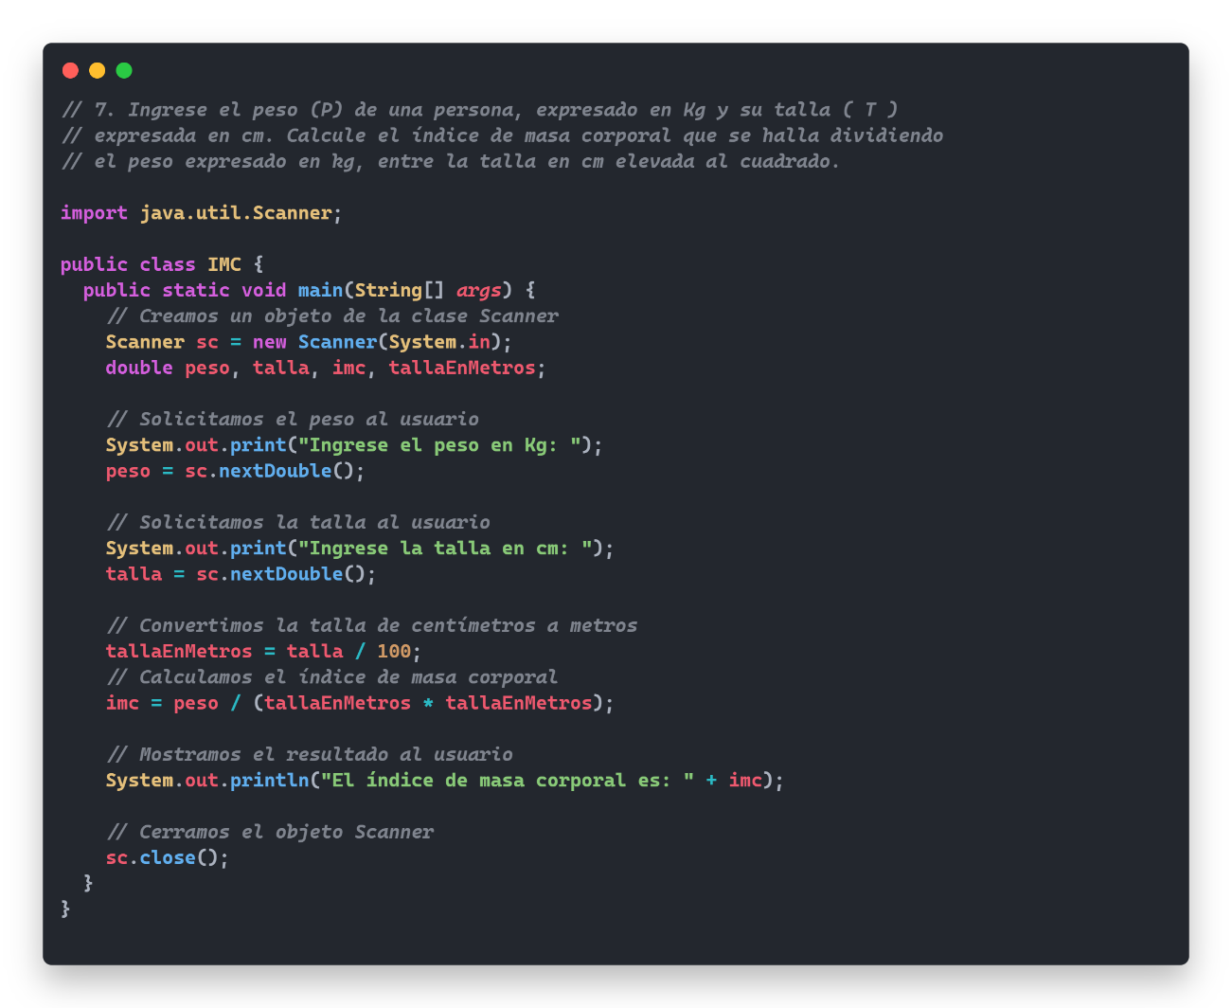

1. Ingrese el peso (P) de una persona, expresado en Kg y su talla ( T ) expresada en cm. Calcule el índice de masa corporal que se halla dividiendo el peso expresado en kg, entre la talla en cm elevada al cuadrado.

**Análisis: EFD**

x, y, z total

**Proceso**

**Diseño de algoritmo:**

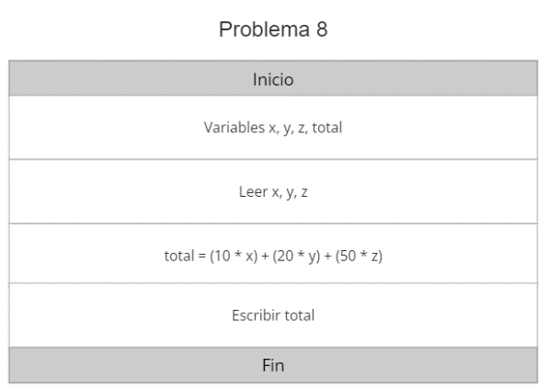

**Resultados:**

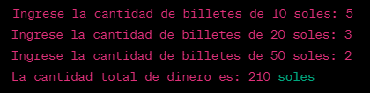

**Implementación:**

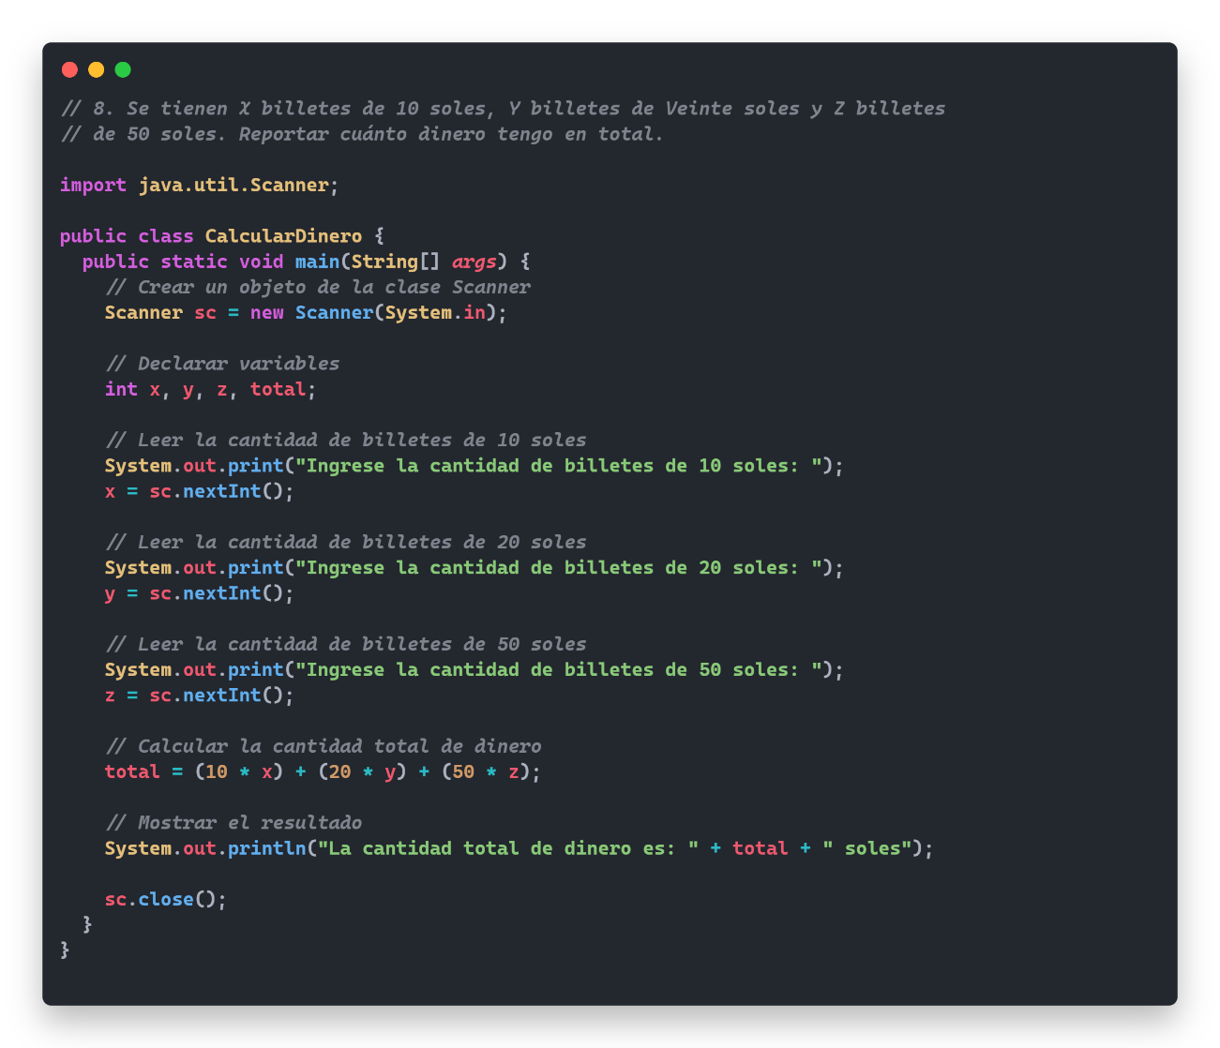

1. Ingresar el radio y la altura de un cilindro y reportar su volumen y su superficie.

**Análisis: EFD**

radio, altura volumen, superficie

**Proceso**

**Diseño de algoritmo:**

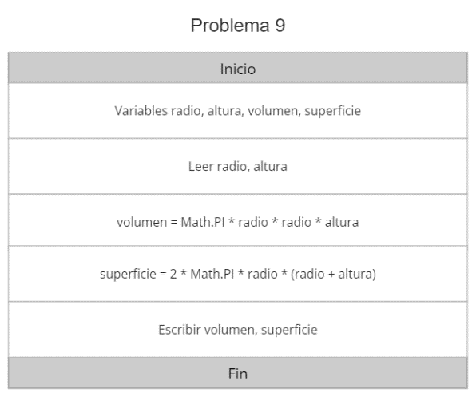

**Resultados:**

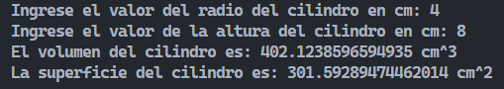

**Implementación:**

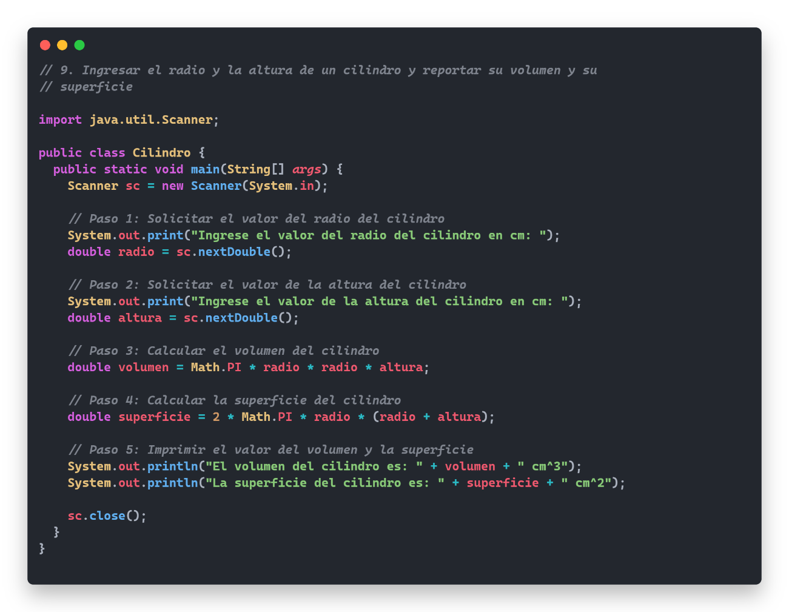

1. Leer un número N y el porcentaje que desea calcular del número leído. Reportar tanto el número como el porcentaje calculado.

**Análisis: EFD**

número, porcentaje porcentajeCalculado

**Proceso**

**Diseño de algoritmo:**

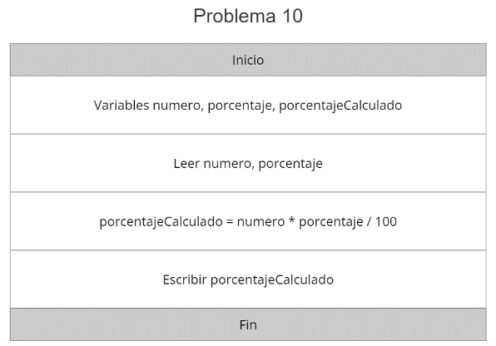

**Resultados:**

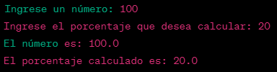

**Implementación:**

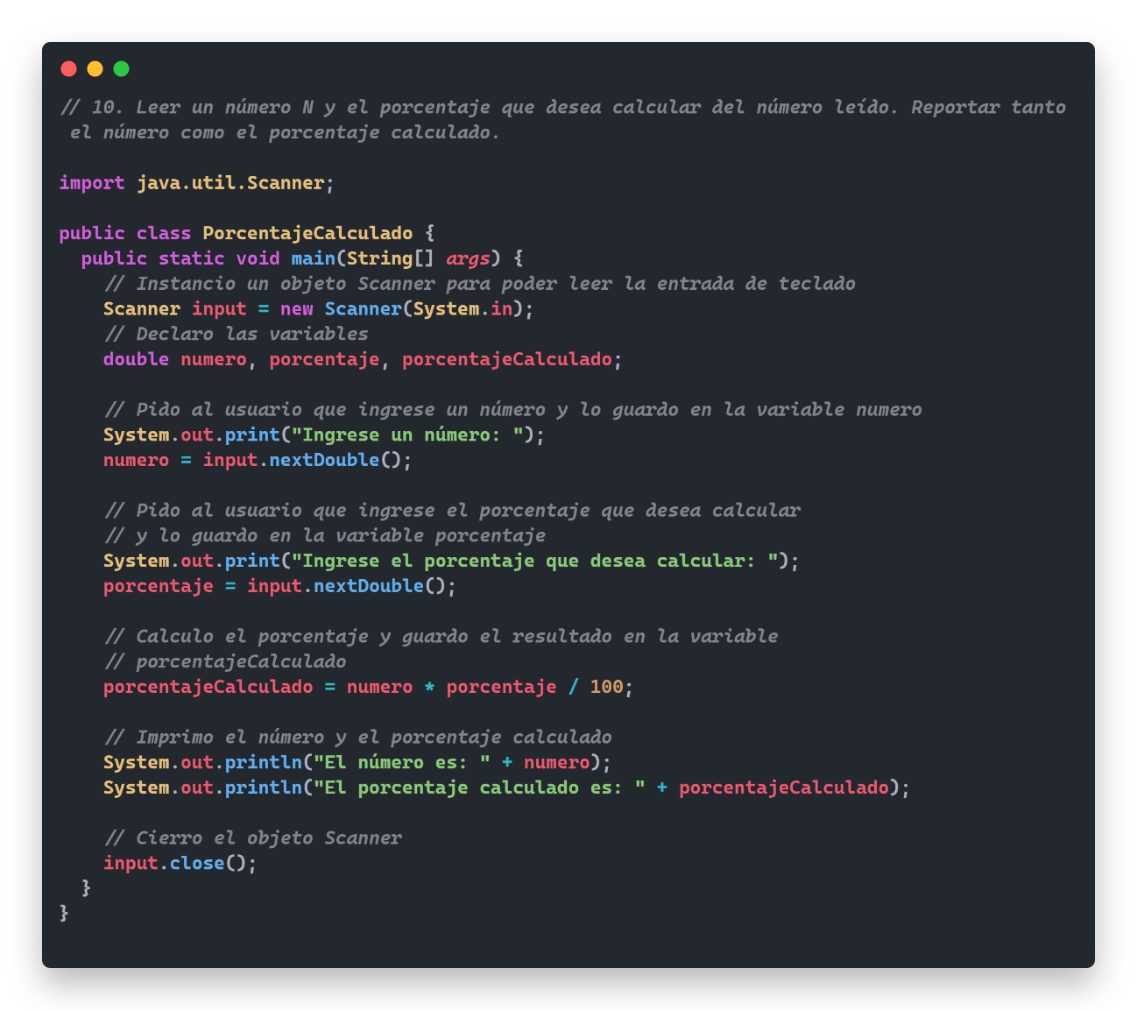

1. Elaborar un programa que ingrese el número de partidos ganados, empatados y perdidos por un equipo y calcule su puntaje total, sabiendo que por cada partido ganado son 5 puntos, cada partido empatado es 3 punto y por partido perdido 1 puntos.

**Análisis: EFD**

partidosGanados, porcentajeCalculado

**Proceso**

partidosEmpatados,

partidosPerdidos

**Diseño de algoritmo:**

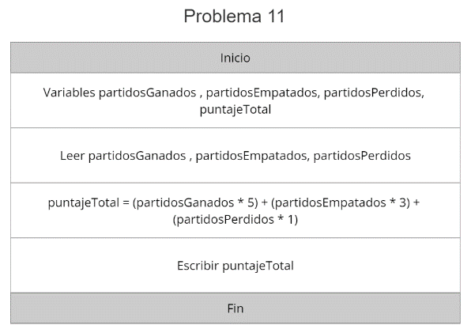

**Resultados:**

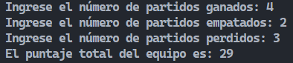

**Implementación:**

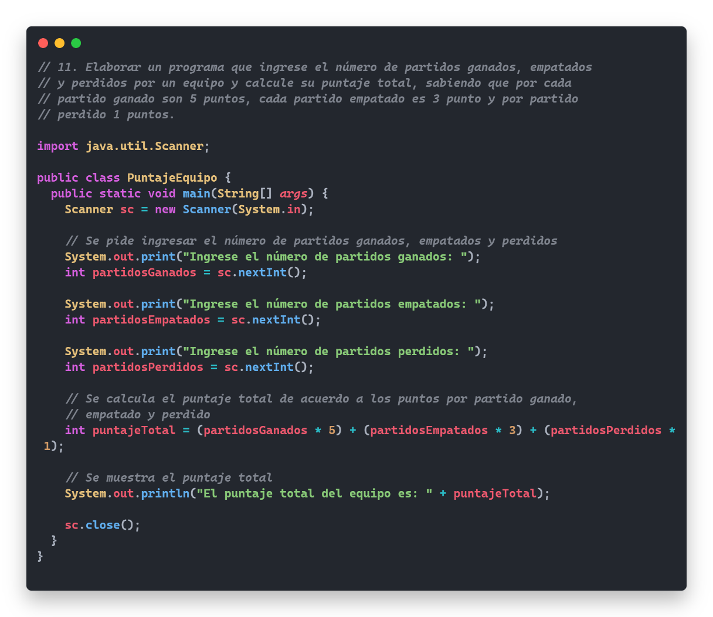

1. Elaborar un algoritmo que ingrese el número de respuestas correctas, incorrectas y no respondidas por un estudiante. Y calcule su nota final sabiendo que cada respuesta correcta vale 6 puntos, cada incorrecta -3 puntos y cada pregunta no respondida -2 puntos.

**Análisis: EFD**

respuestasCorrectas, notaFinal

**Proceso**

respuestasIncorrectas,

preguntasNoRespondidas

**Diseño de algoritmo:**

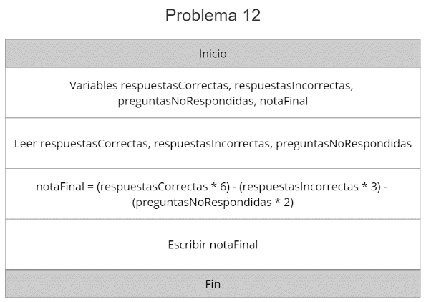

**Resultados:**

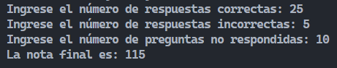

**Implementación:**

